

**BÁO CÁO PROJECT**

# EBook Store

|  |  |
| --- | --- |
| **Học kỳ:** | Học kì 1 |
| **Lớp:** | PF03 |
| **Nhóm:** | Group 2 |
| **Giảng viên hướng dẫn:** | Đào Văn Đức |
| **Các thành viên:** | NDE18030 – Nguyễn Thanh Tùng  NDE18074 - Nguyễn Trung Thăng |

# Mục lục

EBook Store 1

Mục lục 2

I. Giới thiệu dự án 3

II. Phân tích yêu cầu hệ thống 3

III. Thiết kế chi tiết 9

IV. Phân công công việc cho từng thành viên trong nhóm 14

V. Hướng dẫn cài đặt 16

Phụ lục 17

Định dạng tài liệu 18

# Giới thiệu dự án

Mô tả tóm tắt hoạt động của hệ thống mà dự án sẽ được ứng dụng

Người dùng đăng nhập vào hệ thống để mua sách

1. Hệ thống dự định sẽ làm (Proposed System)

Bán eBook online

1. Mục đích của dự án

Hệ thống bán sách điện tử sẽ cung cấp cho khách hàng mọi thể loại sách mà khách hàng muốn và có thể đọc ở bất cứ nơi đâu có máy tính kết nối internet

1. Phạm vi dự án được ứng dụng

Ứng dụng trên toàn thế giới

1. Tên hệ thống

Ebook Store

1. Môi trường triển khai (phần cứng, phần mềm)

Phần mềm

1. Công cụ sử dụng để phát triển

Ngôn ngữ lập trình : C#

Hệ quản trị cơ sở dữ liệu : MySQL Server

Công cụ tạo báo cáo : Microsoft Word

Công cụ sử dụng để phát triển : Visual Studio Code, Violet UML, Mysql Workbench, Draw.io.

1. Xác định yêu cầu khách hàng

Khách hàng muốn đăng nhập để xem tất cả các sách

Khách hàng muốn mua sách

# Phân tích yêu cầu hệ thống

Hệ thống bán sách điện tử online được xây dựng nhằm mang đến cho người đọc những cuốn sách hay, bổ ích, giá rẻ và có thể đọc ở bất cứ nới đâu chỉ cần một chiếc máy tính. Hệ thống hướng tới đối tượng là khách hàng. Hệ thống có các chức năng là xem thông tin người dùng, xem danh sách sách, tìm kiếm sách, đánh giá sách, và đặt mua sách. Các chức năng này giúp người dùng dễ dàng tìm được cuốn sách mà mình yêu thích.

Các thực thể chính gồm: thực thể người dùng, thực thể sách, thực thể đặt hàng và thực thể đánh giá.

1. Use Case

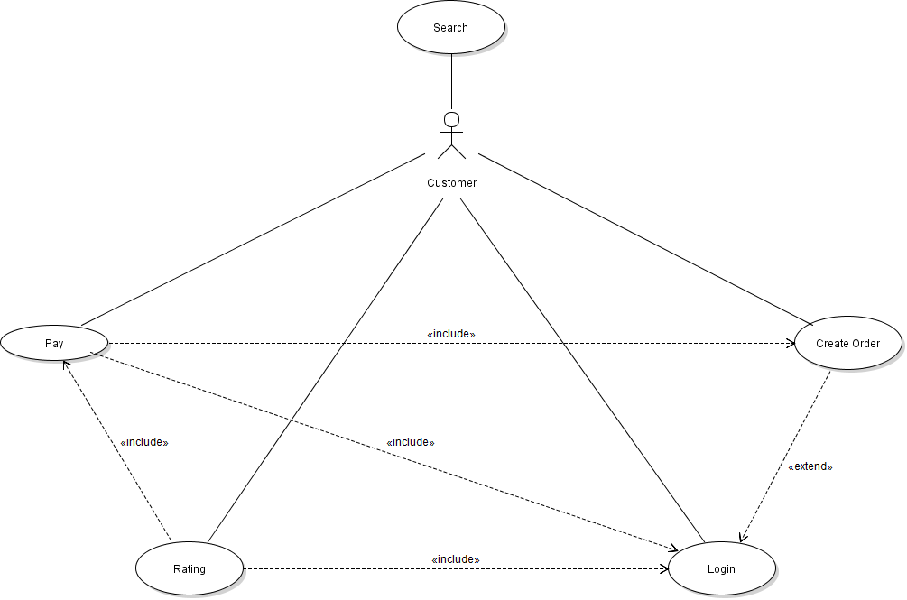

* **Mô tả chức năng đăng nhập**

|  |  |
| --- | --- |
| **Tên chức năng** | Đăng nhập |
| **Mã chức năng** | UC01 |
| **Mô tả chức năng** | Khách hàng muốn đăng nhập vào hệ thống |
| **Đối tượng sử dụng** | Khách hàng |
| **Tác dụng của chức năng** | Giúp khách hàng có trải nghiệm tốt hơn |
| **Sự kiện kích hoạt** | Khách hàng mở chương trình và chọn đăng nhập |
| **Tiền điều kiện** | Khách hàng phải có tài khoản trong hệ thống |
| **Hậu điều kiện** | Thành công : Người dùng đăng nhập được vào hệ thống.  Lỗi : Người dùng không đăng nhập được vào hệ thống. |
| **Luồng sự kiện chính** | Chức năng này bắt đầu khi người dùng muốn đăng nhập vào hệ thống  1. Hệ thống yêu cầu người dùng nhập tài khoản và mật khẩu của mình.  2. Người dùng nhập email và mật khẩu.  3. Hệ thống xác thực email và mật khẩu và cho phép người dùng vào hệ thống.  4. Kết thúc chức năng. |
| **Luồng sự kiện phụ** | AC1: Nhập sai tài khoản / mật khẩu  1. Thông báo “Tài khoản hoặc mật khẩu không đúng, Bạn có muốn tiếp tục? Y/N”  -> Nhập ‘Y’: làm lại bước 2 của luồng chính  -> Nhập ‘N’: quay lại bước 1 của luồng chính |
| **Exceptions** | EX1: Mất kết nối với máy chủ  1. Thông báo “Mất kết nối đến máy chủ, bạn có muốn đăng nhập lại không? (Y/N)"  -> Nhập ‘Y’: làm lại bước 2 của luồng chính  -> Nhập ‘N’: quay lại bước 1 của luồng chính |

* **Mô tả chức năng thêm vào giỏ hàng**

|  |  |
| --- | --- |
| **Tên chức năng** | Giỏ hàng |
| **Mã chức năng** | UC02 |
| **Mô tả chức năng** | Khách hàng muốn thêm sách vào giỏ hàng |
| **Đối tượng sử dụng** | Khách hàng |
| **Tác dụng của chức năng** | Thêm sách vào giỏ hàng |
| **Sự kiện kích hoạt** | Xem danh sách sách -> Nhập ID sách ->Thêm vào giỏ hàng |
| **Tiền điều kiện** | Khách hàng phải đăng nhập vào trong hệ thống |
| **Hậu điều kiện** | Khách hàng thêm sách vào giỏ hàng thành công |
| **Luồng sự kiện chính** | 1. Chọn chức năng xem danh sách sách  2. Hiển thị danh sách sách  3. Nhập ID sách để chọn sách  4. Thêm vào giỏ hàng |
| **Luồng sự kiện phụ** | AC1: Nhập sai tài khoản / mật khẩu  1. Thông báo “Tài khoản hoặc mật khẩu không đúng, Bạn có muốn tiếp tục? Y/N”  -> Nhập ‘Y’: làm lại bước 2 của luồng chính  -> Nhập ‘N’: quay lại bước 1 của luồng chính |
| **Exceptions** | EX1: Mất kết nối với máy chủ  1. Thông báo “Mất kết nối đến máy chủ, bạn có muốn đăng nhập lại không? (Y/N)"  -> Nhập ‘Y’: làm lại bước 2 của luồng chính  -> Nhập ‘N’: quay lại bước 1 của luồng chính |

* **Mô tả chức năng thanh toán**

|  |  |
| --- | --- |
| **Tên chức năng** | Thanh toán |
| **Mã chức năng** | UC03 |
| **Mô tả chức năng** | Khách hàng muốn thanh toán những mặt hàng có trong giỏ hàng |
| **Đối tượng sử dụng** | Khách hàng |
| **Tác dụng của chức năng** | Thanh toán những mặt hàng có trong giỏ hàng |
| **Sự kiện kích hoạt** | Xem giỏ hàng -> Thanh toán |
| **Tiền điều kiện** | Phải có sách trong giỏ hàng |
| **Hậu điều kiện** | Khách hàng thanh toán thành công |
| **Luồng sự kiện chính** | 1. Hiển thị chức năng thanh toán  2. Hỏi khách hàng có muốn thanh toán  3. Khách hàng lựa chọn:(Y/N)  -> Nhập ‘Y’: “Thông báo mua hàng thành công và in hóa đơn”  -> Nhập ‘N’: quay lại bước 1 |
| **Luồng sự kiện phụ** | AC1: Nhập sai lựa chọn(Y/N)  1. Thông báo “Bạn chọn sai,mời nhập lại: (Y/N)”  -> Nhập ‘Y’: làm lại bước 3 của luồng chính  -> Nhập ‘N’: quay lại bước 1 của luồng chính |
| **Exceptions** | EX1: Mất kết nối với máy chủ  1. Thông báo “Mất kết nối đến máy chủ, bạn có muốn đăng nhập lại không? (Y/N)"  -> Nhập ‘Y’: làm lại bước 2 của luồng chính  -> Nhập ‘N’: quay lại bước 1 của luồng chính |

* **Mô tả chức năng tìm kiếm**

|  |  |
| --- | --- |
| **Tên chức năng** | Tìm kiếm sách |
| **Mã chức năng** | UC02 |
| **Mô tả chức năng** | Khách hàng muốn tìm kiếm sách |
| **Đối tượng sử dụng** | Khách hàng |
| **Tác dụng của chức năng** | Tìm kiếm sách |
| **Sự kiện kích hoạt** | Xem danh sách sách -> Tìm kiếm sách -> Nhập tên sách muốn tìm |
| **Tiền điều kiện** | Khách hàng phải đăng nhập vào trong hệ thống |
| **Hậu điều kiện** | Hiển thị những sách khách hàng tìm kiếm |
| **Luồng sự kiện chính** | 1. Chọn chức năng tìm kiếm sách  2. Nhập tên sách muốn tìm  3. Trả về sách tương ứng khách hàng nhập vàp |
| **Luồng sự kiện phụ** | AC1: Nhập sai tài khoản / mật khẩu  1. Thông báo “Tài khoản hoặc mật khẩu không đúng, Bạn có muốn tiếp tục? Y/N”  -> Nhập ‘Y’: làm lại bước 2 của luồng chính  -> Nhập ‘N’: quay lại bước 1 của luồng chính |
| **Exceptions** | EX1: Mất kết nối với máy chủ  1. Thông báo “Mất kết nối đến máy chủ, bạn có muốn đăng nhập lại không? (Y/N)"  -> Nhập ‘Y’: làm lại bước 2 của luồng chính  -> Nhập ‘N’: quay lại bước 1 của luồng chính |

1. Activity Diagram:
2. Sơ đồ thực hiện chức năng đăng nhập

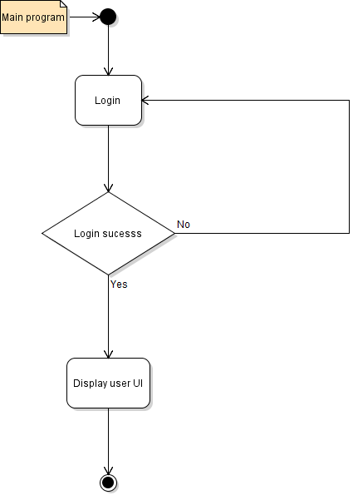

1. Sơ đồ thực hiện chức năng xem chi tiết sản phẩm theo mã sách

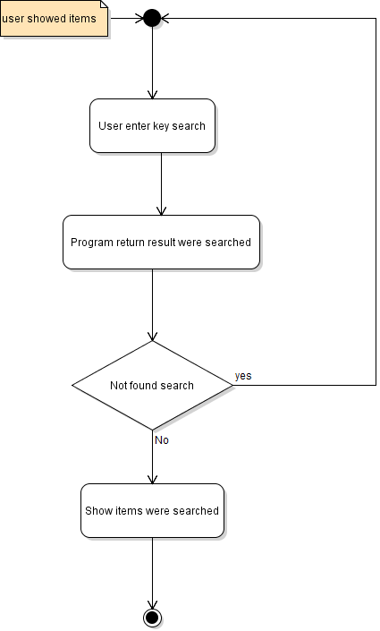

1. Sơ đồ thực hiện chức năng thêm sách vào giỏ hàng

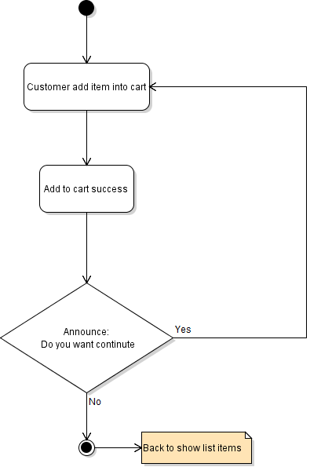

1. Sơ đồ thực hiện chức năng thanh toán

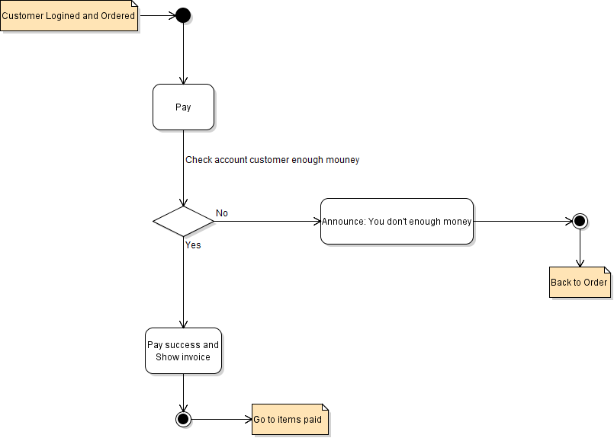

1. Sơ đồ thực hiện chức năng đánh giá sách

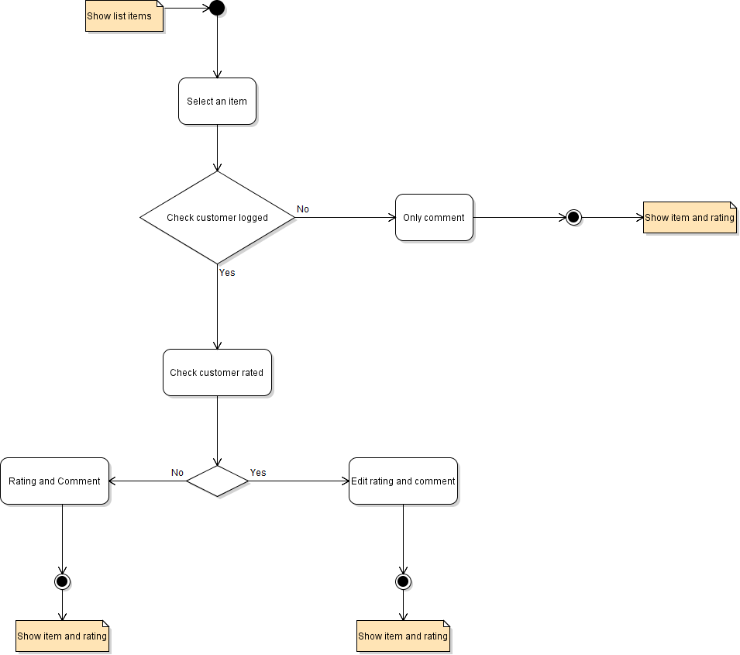

1. Sequence Diagram:

* **Đăng nhập**

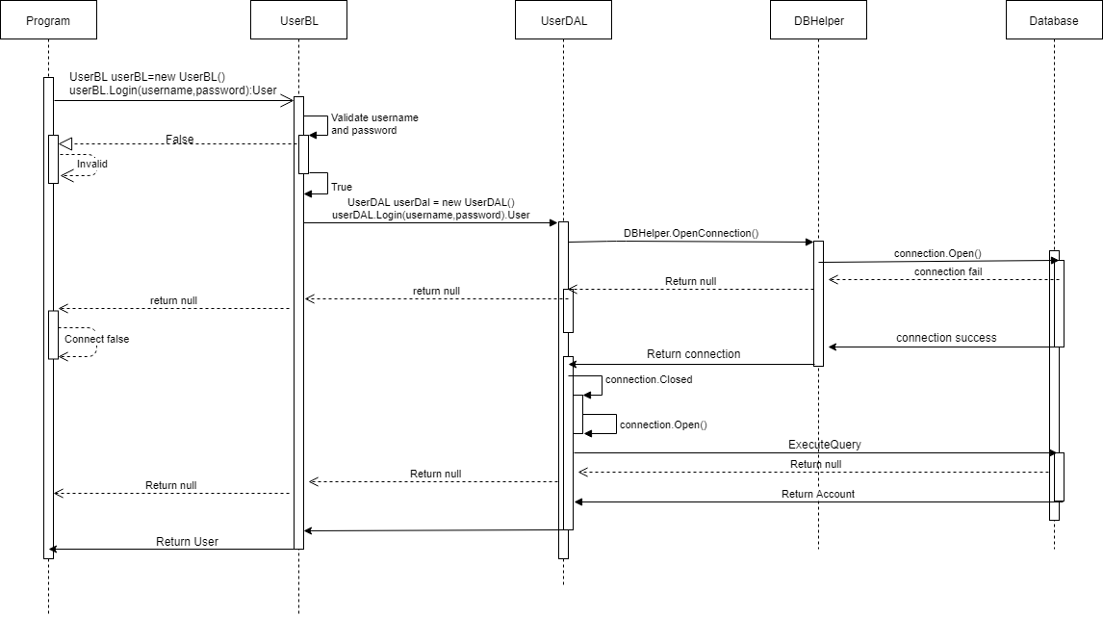

* **Giỏ hàng**

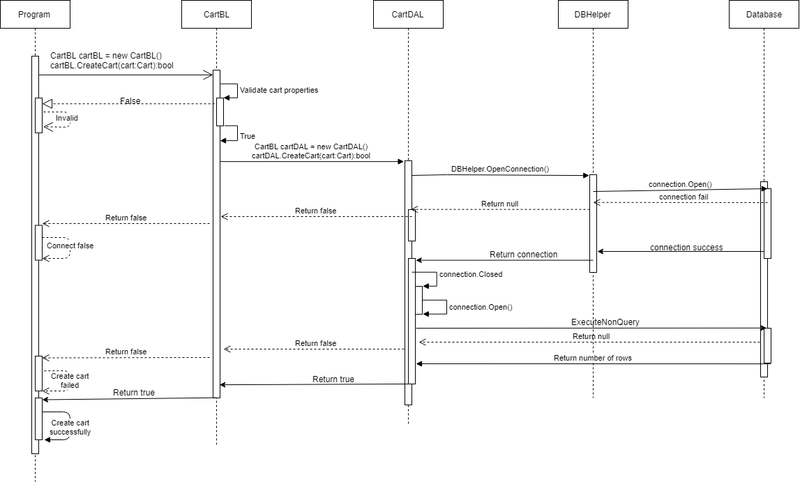

* **Thanh toán**

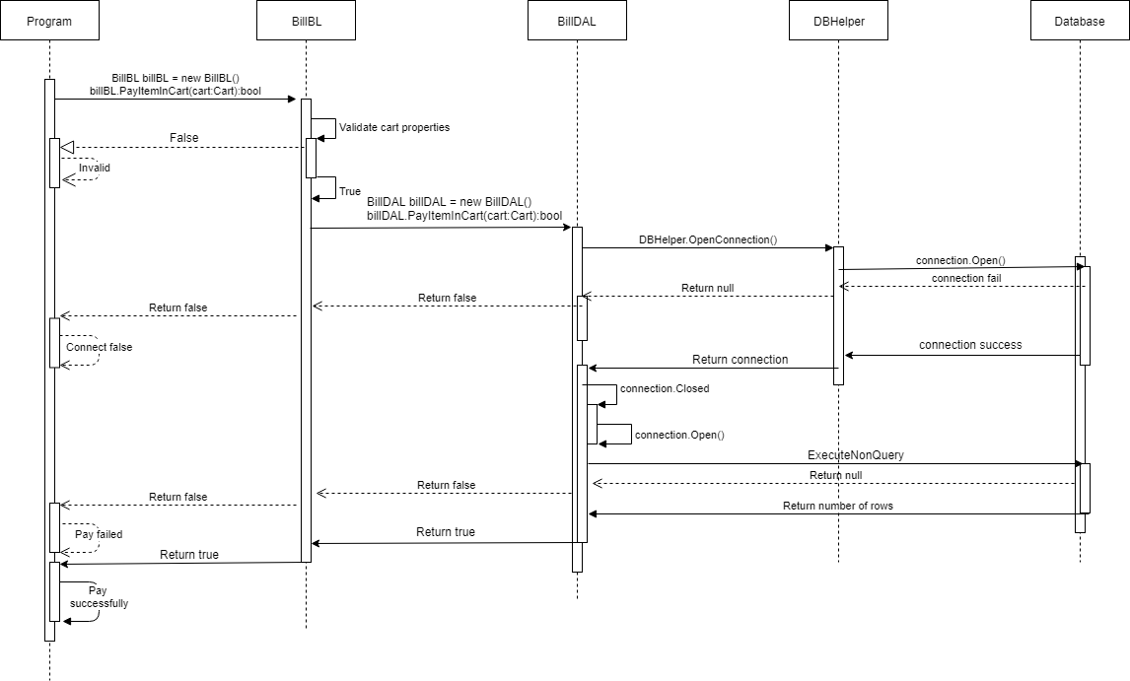

* **Đánh giá**

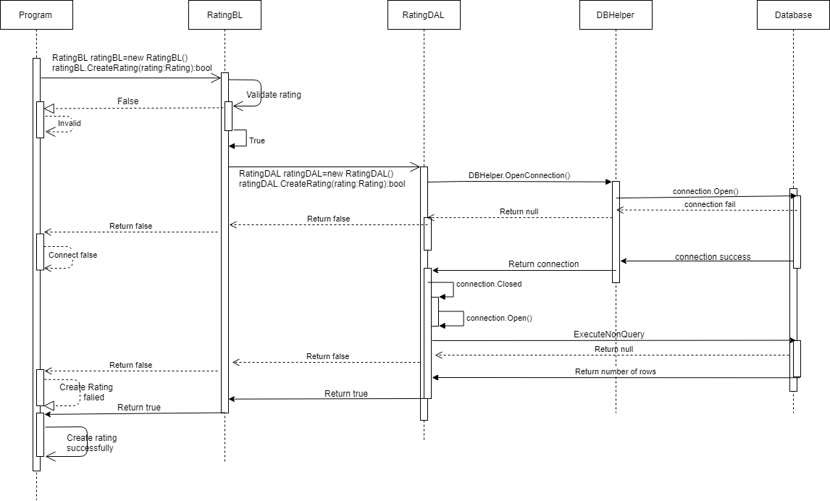

# Thiết kế chi tiết

1. Thiết kế giao diện
2. Giao diện chức năng đăng nhập

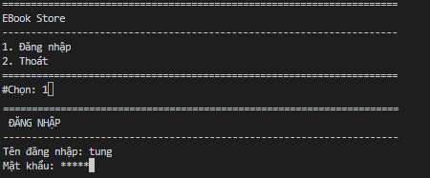

1. Giao diện chức năng người dùng

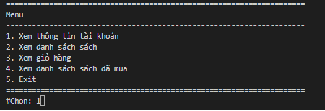

1. Thông tin người dùng

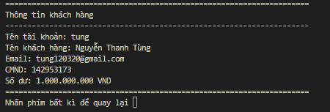

1. Xem danh sách sách

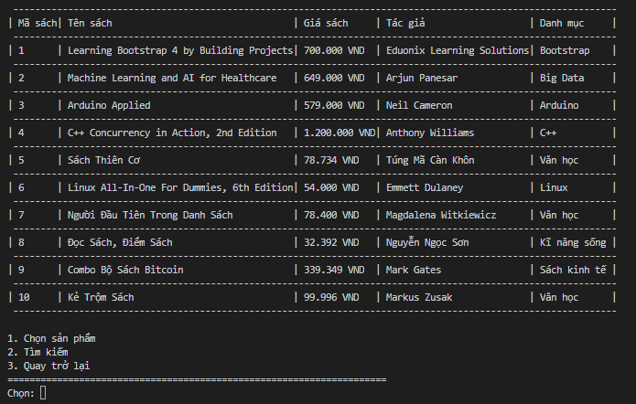

1. Xem chi tiết một quyển sách

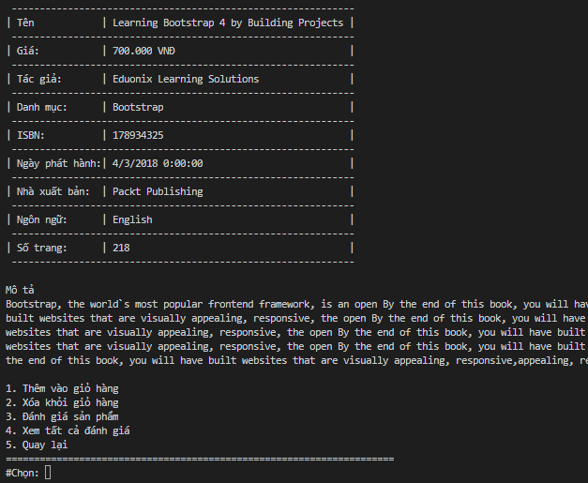

1. Xem giỏ hàng

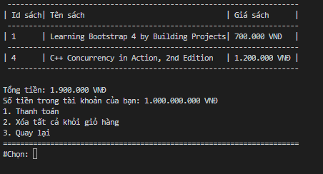

1. Hóa đơn

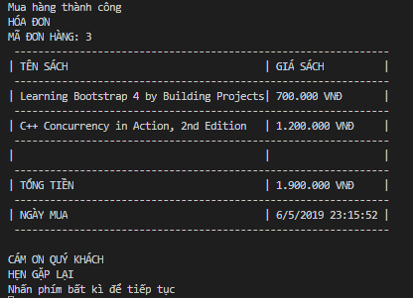

1. Xem danh sách sách đã mua

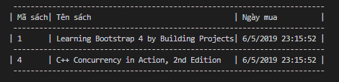

1. Đánh giá sách

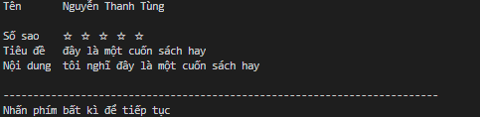

1. Thiết kế mã
2. Thiết kế mã (Class Diagram)

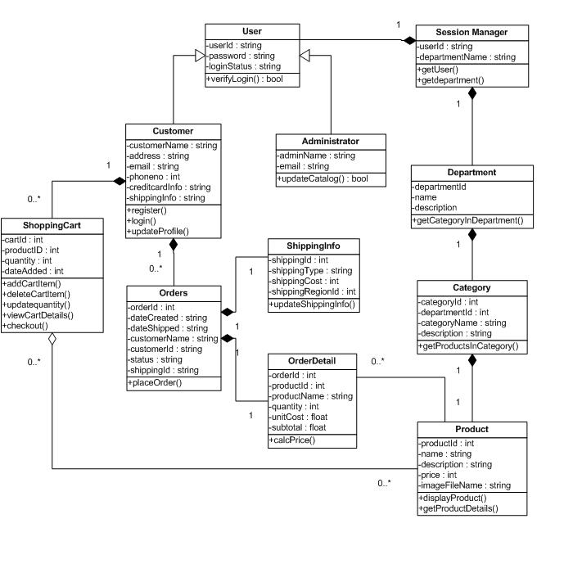

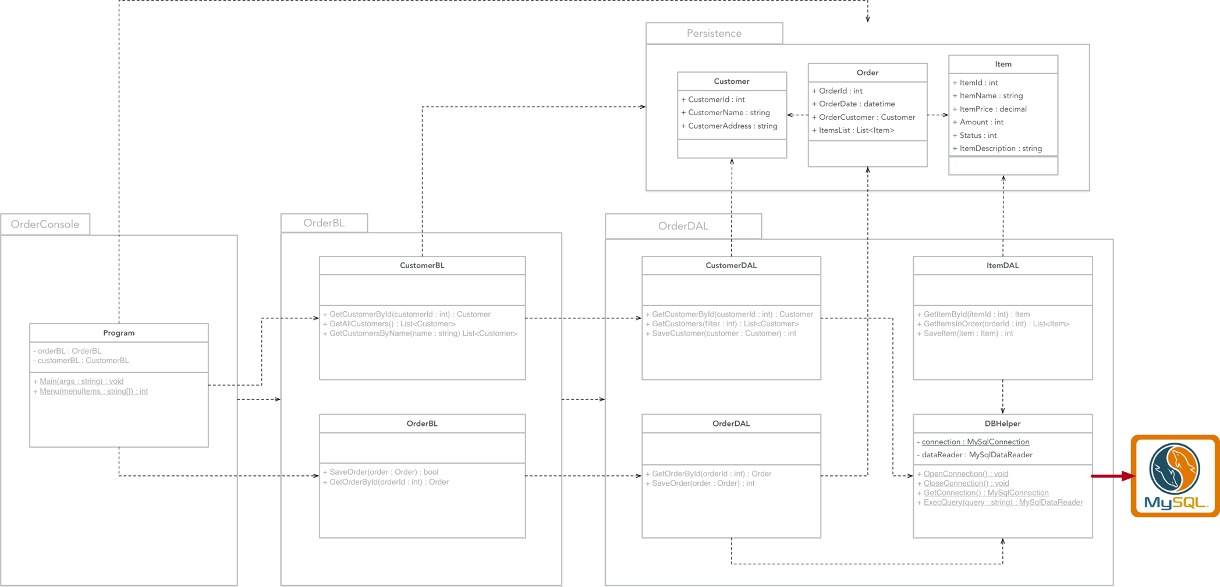

1. Thiết kế CSDL
   1. Entity Relationship Diagram

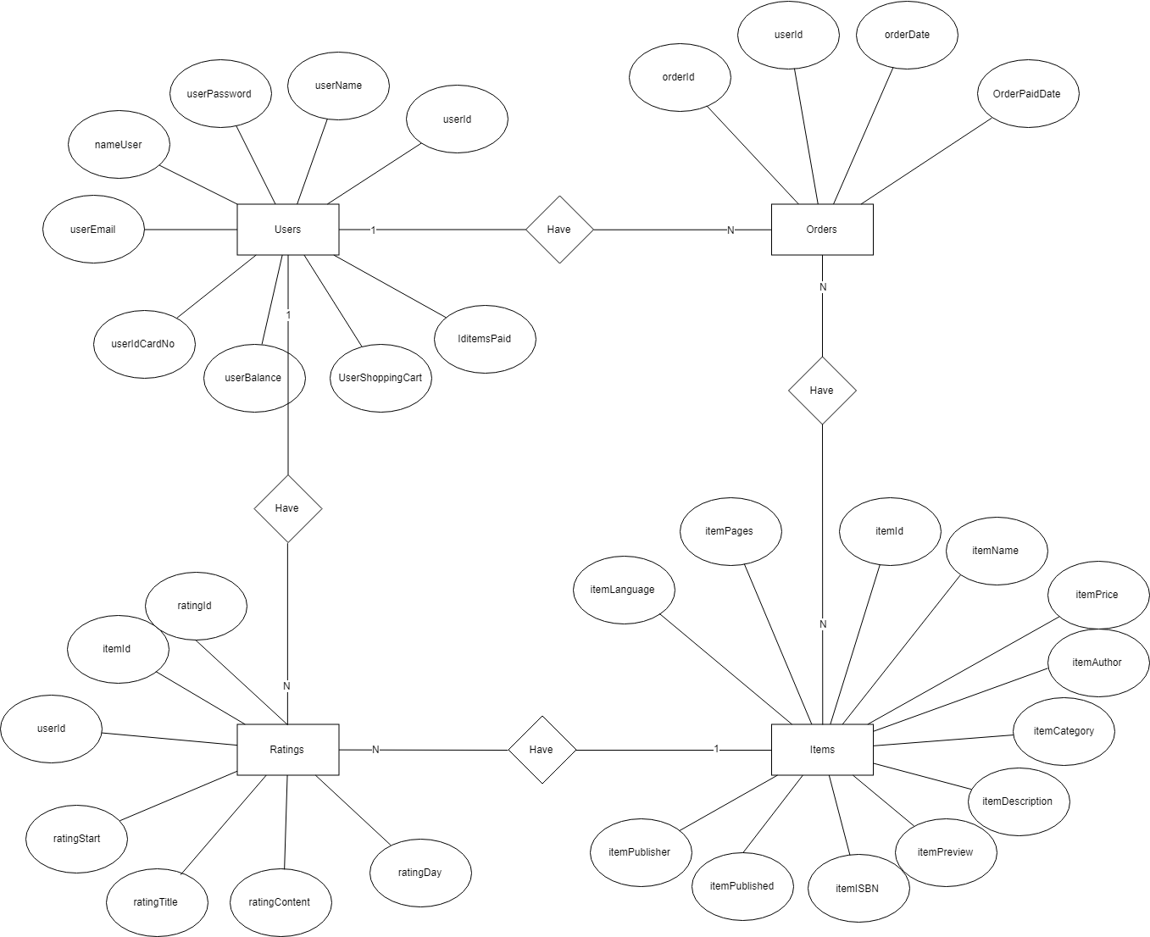

* 1. Thiết kế CSDL chi tiết

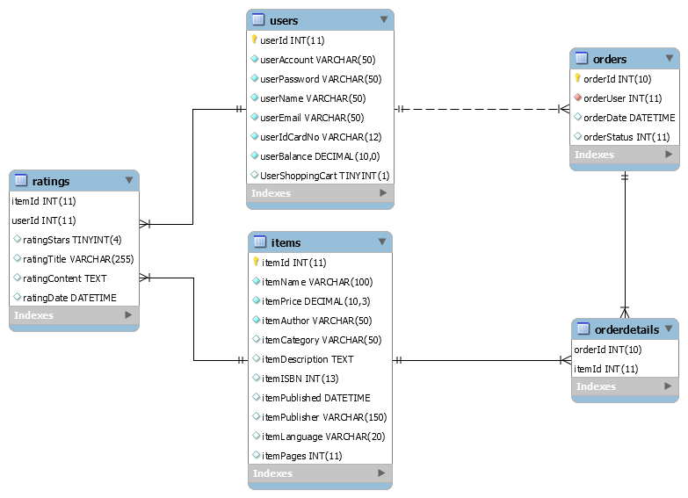

|  |  |  |  |  |
| --- | --- | --- | --- | --- |
| User | | | | |
| Column Name | Data Type | Size | Constraints | Description |
| userId | int |  | Primary Key, Auto increment |  |
| userName | varchar | 50 | Unique |  |
| userPassword | varchar | 50 | not null |  |
| nameUser | nvarchar | 50 | not null |  |
| userEmail | varchar | 50 | Unique |  |
| userIdCardNo | varchar | 12 | Unique |  |
| userBalance | decimal | 10.2 | not null |  |
| UserShoppingCart | int |  | not null |  |
| idItemsPaid | int |  | Foreign Key |  |

|  |  |  |  |  |
| --- | --- | --- | --- | --- |
| Items | | | | |
| Column Name | Data Type | Size | Constraints | Description |
| itemId | int |  | Primary Key, Auto increment |  |
| itemName | nvarchar | 100 | not null |  |
| itemPrice | decimal | 10.2 | not null |  |
| itemAuthor | nvarchar | 50 |  |  |
| itemCategory | nvarchar | 50 |  |  |
| itemDescription | text |  |  |  |
| itemPreview | text |  |  |  |
| itemISBN | int |  | Unique |  |
| itemPublished | datetime |  |  |  |
| itemPublisher | nvarchar | 150 |  |  |
| itemLanguage | nvarchar | 20 |  |  |
| itemPages | int |  |  |  |

|  |  |  |  |  |
| --- | --- | --- | --- | --- |
| Orders | | | | |
| Column Name | Data Type | Size | Constraints | Description |
| orderId | int |  | Primary Key, Auto increment |  |
| userId | int |  | Foreign key Users(userId) |  |
| orderDate | datetime |  | not null |  |
| OrderPaidDate | datetime |  |  |  |

|  |  |  |  |  |
| --- | --- | --- | --- | --- |
| OrderDetails | | | | |
| Column Name | Data Type | Size | Constraints | Description |
| orderId | int |  | Primary Key Foreign key Orders(orderId) |  |
| itemId | int |  | Primary Key Foreign key Items(itemId) |  |
| count | int |  | >=0 |  |

|  |  |  |  |  |
| --- | --- | --- | --- | --- |
| Ratings | | | | |
| Column Name | Data Type | Size | Constraints | Description |
| itemId | int |  | Foreign key Items(itemId) |  |
| userId | int |  | Foreign key Users(userId) |  |
| ratingStart | tinyint |  |  |  |
| ratingTitle | nvarchar | 255 |  |  |
| ratingContent | text |  |  |  |

# Kiểm thử

|  |  |
| --- | --- |
| **Mã kiểm thử** | TC01 |
| **Tên kiểm thử** | LoginDAL Test |
| **Test Case Description** | Kiểm thử hàm Login() trong DAL |
| **Điều kiện trước kiểm thử** | có cơ sở dữ liệu, đã khai báo hàm login() |
| **Kiểm thử đầu vào** | 1.login(“tung”, “thanh”)  2.login(“ ‘?/:%’”, “ ‘.:==’ ”)  3.login(“tung1203”, “132458745983566”)  4.login(“null”, “ ‘.:==’”)  5.login(“ ‘.:==’”, “null”) |
| **Kiểm thử đầu ra mong muốn** | 1:Trả về khách hàng  2:Trả về null(không được có kí tự đặc biệt)  3:Trả về null(không tìm thấy tài khoản)  4:Trả về null  5:Trả về null |
| **Các bước kiểm thử** | 1: Truy cập đến folder chứa phương thức test  2: Chạy lệnh dotnet test |

|  |  |
| --- | --- |
| **Mã kiểm thử** | TC02 |
| **Tên kiểm thử** | GetListItemsDAL Test |
| **Test Case Description** | Kiểm thử các hàm GetListItemsTest() |
| **Điều kiện trước kiểm thử** | có cơ sở dữ liệu, đã khai báo hàm GetListItemsTest() |
| **Kiểm thử đầu vào** | 1. GetListItemsTest() |
| **Kiểm thử đầu ra mong muốn** | 1:Trả về danh sách sách |
| **Các bước kiểm thử** | 1: Truy cập đến folder chứa phương thức test  2: Chạy lệnh dotnet test |

|  |  |
| --- | --- |
| **Mã kiểm thử** | TC03 |
| **Tên kiểm thử** | GetAnItemByIdDAL Test |
| **Test Case Description** | Kiểm thử các hàm GetAnItemByIdTest(), |
| **Điều kiện trước kiểm thử** | có cơ sở dữ liệu, đã khai báo hàm GetAnItemByIdTest(); |
| **Kiểm thử đầu vào** | 1. GetAnItemByIdTest (1)  2. GetAnItemByIdTest (2)  3. GetAnItemByIdTest(0)  4. GetAnItemByIdTest(null) |
| **Kiểm thử đầu ra mong muốn** | 1:Trả về sách có id=1  2:Trả về sách có id=2  3:Trả về null(không có id sách này)  4:Trả về null(Id không thể null) |
| **Các bước kiểm thử** | 1: Truy cập đến folder chứa phương thức test  2: Chạy lệnh dotnet test |

|  |  |
| --- | --- |
| **Mã kiểm thử** | TC04 |
| **Tên kiểm thử** | CreateShoppingCart DALTest |
| **Test Case Description** | Kiểm thử hàm CreateShoppingCart() trong DAL |
| **Điều kiện trước kiểm thử** | có cơ sở dữ liệu, đã khai báo hàm CreateShoppingCartTest() |
| **Kiểm thử đầu vào** | 1. CreateShoppingCartTest()   +orderId:1  +orderStatus:0  +UserID:1  +ItemId:2  +orderDate:DateTime.Now()   1. CreateShoppingCartTest()   +orderId:2  +orderStatus:0  +UserId:0  +ItemId:0  + orderDate:DateTime.Now() |
| **Kiểm thử đầu ra mong muốn** | 1:Trả về true  2:Trả về false |
| **Các bước kiểm thử** | 1: Truy cập đến folder chứa phương thức test  2: Chạy lệnh dotnet test |

|  |  |
| --- | --- |
| **Mã kiểm thử** | TC05 |
| **Tên kiểm thử** | AddToShoppingCart DALTest |
| **Test Case Description** | Kiểm thử hàm :AddToShoppingCart()trong DAL |
| **Điều kiện trước kiểm thử** | có cơ sở dữ liệu, đã khai báo hàm AddToShoppingCartTest() |
| **Kiểm thử đầu vào** | 1. AddToShoppingCartTest()   +orderId:1  +orderStatus:0  +UserID:1  +ItemId:4  +orderDate:DateTime.Now()  2.AddToShoppingCartTest()  +orderId:2  +orderStatus:0  +UserId:1  +ItemId:1  + orderDate:DateTime.Now()  3.AddToShoppingCartTest()  +orderId:3  +orderStatus:0  +UserId:1  +ItemId:null  + orderDate:DateTime.Now() |
| **Kiểm thử đầu ra mong muốn** | 1:Trả về true  2:Trả về false  3:Trả về false |
| **Các bước kiểm thử** | 1: Truy cập đến folder chứa phương thức test  2: Chạy lệnh dotnet test |

|  |  |
| --- | --- |
| **Mã kiểm thử** | TC06 |
| **Tên kiểm thử** | DeleteItemInShoppingCartById DALTest |
| **Test Case Description** | Kiểm thử hàm DeleteItemInShoppingCartById() trong DAL |
| **Điều kiện trước kiểm thử** | có cơ sở dữ liệu, đã khai báo hàm DeleteItemInShoppingCartByIdTest() |
| **Kiểm thử đầu vào** | 1. DeleteItemInShoppingCartById()   +userId:1  +itemId:1  +orderId:1   1. DeleteItemInShoppingCartById()   +userId:null  +itemId:null  +orderId:null   1. DeleteItemInShoppingCartById()   +userId:2  +itemId:2  +orderId:2 |
| **Kiểm thử đầu ra mong muốn** | 1:Trả về true  2:Trả về false  3:Trả về true  4:Trả về false |
| **Các bước kiểm thử** | 1: Truy cập đến folder chứa phương thức test  2: Chạy lệnh dotnet test |

|  |  |
| --- | --- |
| **Mã kiểm thử** | TC07 |
| **Tên kiểm thử** | ShowShoppingCartByUserId DALTest |
| **Test Case Description** | Kiểm thử hàm ShowShoppingCartByUserId() trong DAL |
| **Điều kiện trước kiểm thử** | có cơ sở dữ liệu, đã khai báo hàm ShowShoppingCartByUserIdTest() |
| **Kiểm thử đầu vào** |  |
| **Kiểm thử đầu ra mong muốn** | 1:Trả về giỏ hàng  2:Trả về null |
| **Các bước kiểm thử** | 1: Truy cập đến folder chứa phương thức test  2: Chạy lệnh dotnet test |

|  |  |
| --- | --- |
| **Mã kiểm thử** | TC08 |
| **Tên kiểm thử** | CreateOrder DALTest |
| **Test Case Description** | Kiểm thử hàm CreateOrder() trong DAL |
| **Điều kiện trước kiểm thử** | có cơ sở dữ liệu, đã khai báo hàm CreateOrderTest() |
| **Kiểm thử đầu vào** | 1.CreateOrderTest()  +OrderStatus:0  +UserId:1  +ItemId:2 |
| **Kiểm thử đầu ra mong muốn** | 1:Trả về true |
| **Các bước kiểm thử** | 1: Truy cập đến folder chứa phương thức test  2: Chạy lệnh dotnet test |

|  |  |
| --- | --- |
| **Mã kiểm thử** | TC09 |
| **Tên kiểm thử** | ShowOrderByUserId DALTest |
| **Test Case Description** | Kiểm thử hàm :ShowOrderByUserId()trong BL |
| **Điều kiện trước kiểm thử** | có cơ sở dữ liệu, đã khai báo hàm ShowOrderByUserIdTest() |
| **Kiểm thử đầu vào** | 1. ShowOrderByUserId(1) 2. ShowOrderByUserId(null) |
| **Kiểm thử đầu ra mong muốn** | 1:Trả về order  2:Trả về null |
| **Các bước kiểm thử** | 1: Truy cập đến folder chứa phương thức test  2: Chạy lệnh dotnet test |

|  |  |
| --- | --- |
| **Mã kiểm thử** | TC10 |
| **Tên kiểm thử** | ShowOrderUserPaySuccess DALTest |
| **Test Case Description** | Kiểm thử hàm: ShowOrderUserPaySuccess() |
| **Điều kiện trước kiểm thử** | có cơ sở dữ liệu, đã khai báo hàm ShowOrderUserPaySuccessTest() |
| **Kiểm thử đầu vào** | 1. ShowOrderUserPaySuccessTest(1)  2. ShowOrderUserPaySuccessTest(null) |
| **Kiểm thử đầu ra mong muốn** | 1:Trả về hóa đơn  2:Trả về null |
| **Các bước kiểm thử** | 1: Truy cập đến folder chứa phương thức test  2: Chạy lệnh dotnet test |

|  |  |
| --- | --- |
| **Mã kiểm thử** | TC11 |
| **Tên kiểm thử** | RateItem DALTest |
| **Test Case Description** | Kiểm thử hàm: RateItem() |
| **Điều kiện trước kiểm thử** | có cơ sở dữ liệu, đã khai báo hàm RateItemTest() |
| **Kiểm thử đầu vào** | 1. RateItemTest()  +ItemId:1  +UserId:2 +RatingStars:3  +RatingTitle: “hay”  +RatingContent: “hay qua”  +RatingDate:DateTime.Now()  2. RateItemTest()  +ItemId:0  +UserId:0 +RatingStars:3  +RatingTitle: “hay”  +RatingContent: “hay qua”  +RatingDate:DateTime.Now() |
| **Kiểm thử đầu ra mong muốn** | 1:Trả về hóa đơn  2:Trả về null |
| **Các bước kiểm thử** | 1: Truy cập đến folder chứa phương thức test  2: Chạy lệnh dotnet test |

|  |  |
| --- | --- |
| **Mã kiểm thử** | TC12 |
| **Tên kiểm thử** | UpdateRateItem DALTest |
| **Test Case Description** | Kiểm thử hàm: UpdateRateItem() |
| **Điều kiện trước kiểm thử** | có cơ sở dữ liệu, đã khai báo hàm UpdateRateItemTest() |
| **Kiểm thử đầu vào** | 1. UpdateRateItemTest ()  +ItemId:1  +UserId:1 +RatingStars:3  +RatingTitle: “khong hay”  +RatingContent: “sach doc chan qua”  +RatingDate:DateTime.Now()  2. UpdateRateItemTest()  +ItemId:0  +UserId:0 +RatingStars:1  +RatingTitle: “khong hay”  +RatingContent: “sach doc chan qua”  +RatingDate:DateTime.Now() |
| **Kiểm thử đầu ra mong muốn** | 1:Trả về true  2:Trả về false |
| **Các bước kiểm thử** | 1: Truy cập đến folder chứa phương thức test  2: Chạy lệnh dotnet test |

|  |  |
| --- | --- |
| **Mã kiểm thử** | TC13 |
| **Tên kiểm thử** | GetAllRating DALTest |
| **Test Case Description** | Kiểm thử hàm: GetAllRating() |
| **Điều kiện trước kiểm thử** | có cơ sở dữ liệu, đã khai báo hàm GetAllRatingTest() |
| **Kiểm thử đầu vào** | 1. GetAllRatingTest(1) |
| **Kiểm thử đầu ra mong muốn** | 1:Trả về đánh giá |
| **Các bước kiểm thử** | 1: Truy cập đến folder chứa phương thức test  2: Chạy lệnh dotnet test |

|  |  |
| --- | --- |
| **Mã kiểm thử** | TC01 |
| **Tên kiểm thử** | Login BLTest |
| **Test Case Description** | Kiểm thử hàm Login() trong BL |
| **Điều kiện trước kiểm thử** | có cơ sở dữ liệu, đã khai báo hàm login() |
| **Kiểm thử đầu vào** | 1.login(“tung”, “thanh”)  2.login(“ ‘?/:%’”, “ ‘.:==’ ”)  3.login(“tung1203”, “132458745983566”)  4.login(“null”, “ ‘.:==’”)  5.login(“ ‘.:==’”, “null”) |
| **Kiểm thử đầu ra mong muốn** | 1:Trả về khách hàng  2:Trả về null(không được có kí tự đặc biệt)  3:Trả về null(không tìm thấy tài khoản)  4:Trả về null  5:Trả về null |
| **Các bước kiểm thử** | 1: Truy cập đến folder chứa phương thức test  2: Chạy lệnh dotnet test |

|  |  |
| --- | --- |
| **Mã kiểm thử** | TC02 |
| **Tên kiểm thử** | GetListItems BLTest |
| **Test Case Description** | Kiểm thử các hàm GetListItemsTest() trong BL |
| **Điều kiện trước kiểm thử** | có cơ sở dữ liệu, đã khai báo hàm GetListItemsTest() |
| **Kiểm thử đầu vào** |  |
| **Kiểm thử đầu ra mong muốn** | 1:Trả về danh sách sách |
| **Các bước kiểm thử** | 1: Truy cập đến folder chứa phương thức test  2: Chạy lệnh dotnet test |

|  |  |
| --- | --- |
| **Mã kiểm thử** | TC03 |
| **Tên kiểm thử** | GetAnItemById BLTest |
| **Test Case Description** | Kiểm thử các hàm GetAnItemByIdTest() trong BL |
| **Điều kiện trước kiểm thử** | có cơ sở dữ liệu, đã khai báo hàm GetAnItemByIdTest(); |
| **Kiểm thử đầu vào** | 1. GetAnItemByIdTest (1)  2. GetAnItemByIdTest (2)  3. GetAnItemByIdTest(0)  4. GetAnItemByIdTest(null) |
| **Kiểm thử đầu ra mong muốn** | 1:Trả về sách có id=1  2:Trả về sách có id=2  3:Trả về null(không có id sách này)  4:Trả về null(Id không thể null) |
| **Các bước kiểm thử** | 1: Truy cập đến folder chứa phương thức test  2: Chạy lệnh dotnet test |

|  |  |
| --- | --- |
| **Mã kiểm thử** | TC04 |
| **Tên kiểm thử** | CreateShoppingCart BLTest |
| **Test Case Description** | Kiểm thử hàm :CreateShoppingCart()trong BL |
| **Điều kiện trước kiểm thử** | có cơ sở dữ liệu, đã khai báo hàm CreateShoppingCartTest() |
| **Kiểm thử đầu vào** |  |
| **Kiểm thử đầu ra mong muốn** | 1:Trả về true  2:Trả về false |
| **Các bước kiểm thử** | 1: Truy cập đến folder chứa phương thức test  2: Chạy lệnh dotnet test |

|  |  |
| --- | --- |
| **Mã kiểm thử** | TC05 |
| **Tên kiểm thử** | AddToShoppingCart BLTest |
| **Test Case Description** | Kiểm thử hàm :AddToShoppingCart()trong BL |
| **Điều kiện trước kiểm thử** | có cơ sở dữ liệu, đã khai báo hàm AddToShoppingCartTest() |
| **Kiểm thử đầu vào** |  |
| **Kiểm thử đầu ra mong muốn** | 1:Trả về true  2:Trả về false  3:Trả về false |
| **Các bước kiểm thử** | 1: Truy cập đến folder chứa phương thức test  2: Chạy lệnh dotnet test |

|  |  |
| --- | --- |
| **Mã kiểm thử** | TC06 |
| **Tên kiểm thử** | DeleteItemInShoppingCartById BLTest |
| **Test Case Description** | Kiểm thử hàm DeleteItemInShoppingCartById() trong BL |
| **Điều kiện trước kiểm thử** | có cơ sở dữ liệu, đã khai báo hàm DeleteItemInShoppingCartByIdTest() |
| **Kiểm thử đầu vào** |  |
| **Kiểm thử đầu ra mong muốn** | 1:Trả về true  2:Trả về false  3:Trả về true  4:Trả về false |
| **Các bước kiểm thử** | 1: Truy cập đến folder chứa phương thức test  2: Chạy lệnh dotnet test |

|  |  |
| --- | --- |
| **Mã kiểm thử** | TC07 |
| **Tên kiểm thử** | ShowShoppingCartByUserId BLTest |
| **Test Case Description** | Kiểm thử hàm ShowShoppingCartByUserId() trong BL |
| **Điều kiện trước kiểm thử** | có cơ sở dữ liệu, đã khai báo hàm ShowShoppingCartByUserIdTest() |
| **Kiểm thử đầu vào** |  |
| **Kiểm thử đầu ra mong muốn** | 1:Trả về giỏ hàng  2:Trả về null |
| **Các bước kiểm thử** | 1: Truy cập đến folder chứa phương thức test  2: Chạy lệnh dotnet test |

|  |  |
| --- | --- |
| **Mã kiểm thử** | TC08 |
| **Tên kiểm thử** | CreateOrder BLTest |
| **Test Case Description** | Kiểm thử hàm CreateOrder() trong BL |
| **Điều kiện trước kiểm thử** | có cơ sở dữ liệu, đã khai báo hàm CreateOrderTest() |
| **Kiểm thử đầu vào** | 1.CreateOrderTest()  +OrderStatus:0  +UserId:1  +ItemId:2 |
| **Kiểm thử đầu ra mong muốn** | 1:Trả về true |
| **Các bước kiểm thử** | 1: Truy cập đến folder chứa phương thức test  2: Chạy lệnh dotnet test |

|  |  |
| --- | --- |
| **Mã kiểm thử** | TC09 |
| **Tên kiểm thử** | ShowOrderByUserId BLTest |
| **Test Case Description** | Kiểm thử hàm :ShowOrderByUserId()trong BL |
| **Điều kiện trước kiểm thử** | có cơ sở dữ liệu, đã khai báo hàm ShowOrderByUserIdTest() |
| **Kiểm thử đầu vào** | 1. ShowOrderByUserId(1) 2. ShowOrderByUserId(null) |
| **Kiểm thử đầu ra mong muốn** | 1:Trả về order  2:Trả về null |
| **Các bước kiểm thử** | 1: Truy cập đến folder chứa phương thức test  2: Chạy lệnh dotnet test |

|  |  |
| --- | --- |
| **Mã kiểm thử** | TC10 |
| **Tên kiểm thử** | ShowOrderUserPaySuccess BLTest |
| **Test Case Description** | Kiểm thử hàm: ShowOrderUserPaySuccess() trong BL |
| **Điều kiện trước kiểm thử** | có cơ sở dữ liệu, đã khai báo hàm ShowOrderUserPaySuccessTest() |
| **Kiểm thử đầu vào** | 1. ShowOrderUserPaySuccessTest(1)  2. ShowOrderUserPaySuccessTest(null) |
| **Kiểm thử đầu ra mong muốn** | 1:Trả về hóa đơn  2:Trả về null |
| **Các bước kiểm thử** | 1: Truy cập đến folder chứa phương thức test  2: Chạy lệnh dotnet test |

|  |  |
| --- | --- |
| **Mã kiểm thử** | TC11 |
| **Tên kiểm thử** | RateItem BLTest |
| **Test Case Description** | Kiểm thử hàm: RateItem() trong BL |
| **Điều kiện trước kiểm thử** | có cơ sở dữ liệu, đã khai báo hàm RateItemTest() |
| **Kiểm thử đầu vào** | 1. RateItemTest()  +ItemId:1  +UserId:2 +RatingStars:3  +RatingTitle: “hay”  +RatingContent: “hay qua”  +RatingDate:DateTime.Now()  2. RateItemTest()  +ItemId:0  +UserId:0 +RatingStars:3  +RatingTitle: “hay”  +RatingContent: “hay qua”  +RatingDate:DateTime.Now() |
| **Kiểm thử đầu ra mong muốn** | 1:Trả về hóa đơn  2:Trả về null |
| **Các bước kiểm thử** | 1: Truy cập đến folder chứa phương thức test  2: Chạy lệnh dotnet test |

|  |  |
| --- | --- |
| **Mã kiểm thử** | TC12 |
| **Tên kiểm thử** | UpdateRateItem BLTest |
| **Test Case Description** | Kiểm thử hàm: UpdateRateItem() trong BL |
| **Điều kiện trước kiểm thử** | có cơ sở dữ liệu, đã khai báo hàm UpdateRateItemTest() |
| **Kiểm thử đầu vào** | 1. UpdateRateItemTest ()  +ItemId:1  +UserId:1 +RatingStars:3  +RatingTitle: “khong hay”  +RatingContent: “sach doc chan qua”  +RatingDate:DateTime.Now()  2. UpdateRateItemTest()  +ItemId:0  +UserId:0 +RatingStars:1  +RatingTitle: “khong hay”  +RatingContent: “sach doc chan qua”  +RatingDate:DateTime.Now() |
| **Kiểm thử đầu ra mong muốn** | 1:Trả về true  2:Trả về false |
| **Các bước kiểm thử** | 1: Truy cập đến folder chứa phương thức test  2: Chạy lệnh dotnet test |

|  |  |
| --- | --- |
| **Mã kiểm thử** | TC13 |
| **Tên kiểm thử** | GetAllRating BLTest |
| **Test Case Description** | Kiểm thử hàm: GetAllRating() trong BL |
| **Điều kiện trước kiểm thử** | có cơ sở dữ liệu, đã khai báo hàm GetAllRatingTest() |
| **Kiểm thử đầu vào** | 1. GetAllRatingTest(1) |
| **Kiểm thử đầu ra mong muốn** | 1:Trả về đánh giá |
| **Các bước kiểm thử** | 1: Truy cập đến folder chứa phương thức test  2: Chạy lệnh dotnet test |

# Phân công công việc cho từng thành viên trong nhóm

1. Thông tin dự án

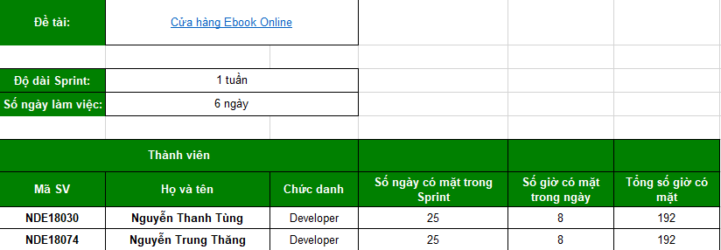

1. Tiến độ dự án

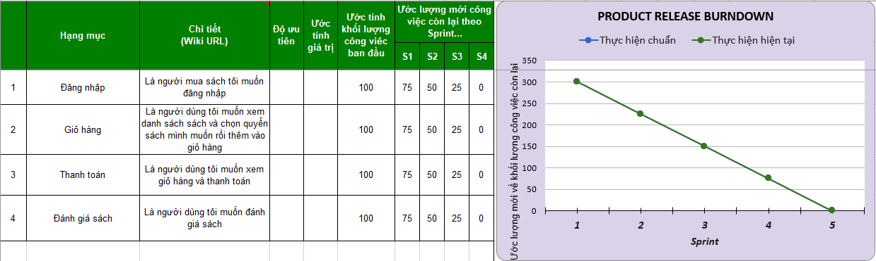

* Tuần 1

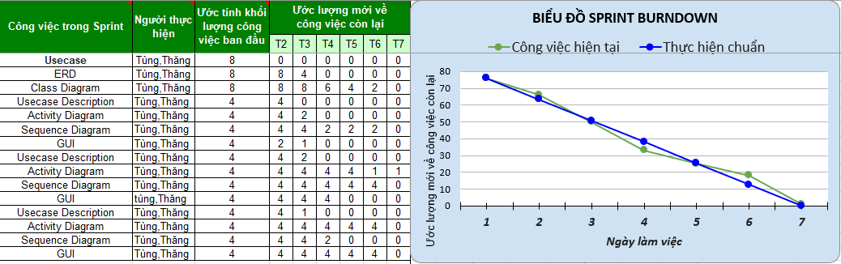

* Tuần 2

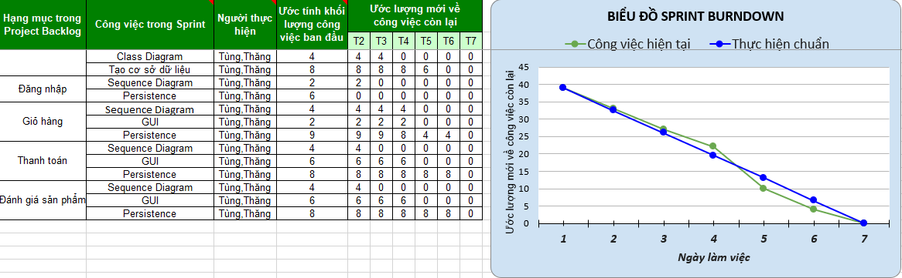

* Tuần 3

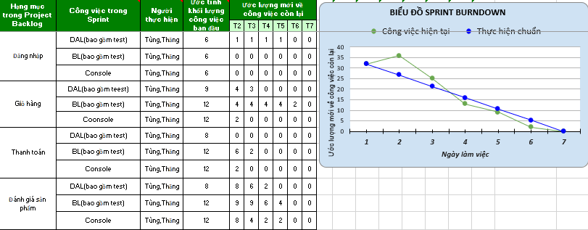

* Tuần 4

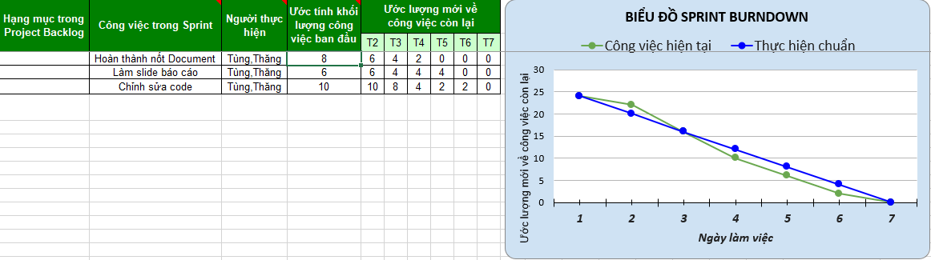

# Hướng dẫn cài đặt

1. Biểu đồ triển khai (Deployment Diagram)

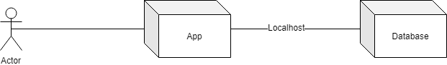

#### Các bước cài đặt

* Bước 1 :

Truy cập đường link để vào folder chứa dự án. <https://github.com/tung120320/E-Book-Order-G02>

Clone hoặc download dự án về máy.

* Bước 2 : Cài đặt Mysql Server

Bạn cần cài đặt Mysql Server để chạy dự án.

* Với Windows

Truy cập đường dẫn : <https://www.mysql.com/downloads/> -> Community

-> Mysql Community Server

-> Chọn phiên bản Windows của bạn để download (Windows (x86, 32-bit), MSI Installer)

-> Chọn File và download ứng dụng về máy

-> Tiến hành cài đặt

-> Thực hiện theo các hướng dẫn trên màn hình để cài đặt MySQL.

Đến khi hệ thống hiển thị Accounts and roles bạn nhập Password, Cần phải nhớ password để sử dụng trong toàn bộ quá trình chạy dự án.

-> Bạn đã cài đặt xong MySQL cho Windows của bạn.

-> Mở MySQL Workbench.

* Hướng dẫn cài đặt MySQL trên hệ điều hành macOs

Tải MySQL “DMG Archive” tại đường dẫn <https://dev.mysql.com/downloads/mysql/>

-> Chọn tab "**General Available (GA) Releases** "

-> Chọn hệ điều hành macOS

-> Chọn "**DMG Archive**" thích hợp cho phiên bản Mac OS cụ thể của bạn, nếu có nhiều phiên bản. Nếu không, bạn không còn lựa chọn nào khác!

- Để kiểm tra phiên bản hệ điều hành của bạn: Nhấp vào biểu tượng '**Apple**' -> **"About this Mac**".

- Để kiểm tra xem hệ điều hành Mac của bạn có phải là 32-bit hay 64-bit: Đọc tại <https://support.apple.com/en-us/HT201948> . Trừ khi bạn có một máy Mac đã quá cũ, nếu không, nên sử dụng phiên bản 64-bit.

-> Chọn Download. Tại trang tải xuống, để không cần đăng nhập, bạn chọn No thanks, just start my download

-> Bạn Download xong

-> Trong mục **Downloads**, nhấn đúp vào file ".dmg" đã tải xuống.

-> Nhấn đúp vào file "**mysql-5.7.{xx}-osx10.x-xxx.pkg**"

- Thực hiện theo các hướng dẫn trên màn hình để cài đặt MySQL. Trong quá trình cài đặt, superuser root được tạo ra với mật khẩu ngẫu nhiên tạm thời. HÃY LƯU MẬT KHẨU NÀY LẠI!!!. Đối với MySQL mới nhất, mật khẩu cũng được gửi đến các thông báo.

- MySQL sẽ được càu vào "**/usr/local/mysql**". Hãy nhớ đường dẫn cài đặt này!!

- Eject ".dmg" file.

-> Bạn đã cài đặt xong Mysql cho macOS của bạn.

-> Mở MySQL Workbench.

Chạy ứng dụng

-> Vào đường dẫn chứa folder bạn vừa tải về ở bước 1

-> Chọn db.sql và chạy toàn bộ lệnh để lưu cơ sở dữ liệu vào máy tính của bạn trên MySQL Workbench.

Truy cập đường dẫn

PL_Console\bin\Release\netcoreapp2.2\win10-x64-> PL_Console.exe

* + chạy PL_Console.exe và sử dụng

# Phụ lục

***Các thuật ngữ và từ viết tắt <nếu có>***

*<liệt kê các thuật ngữ và từ viết tắt ở đây>*

***Tài liệu tham khảo <nếu có>***

*<Liệt kê các tài liệu tham khảo ở đây>*

***Một số vấn đề khác <nếu có>***

*<Các kết quả thu được,các hạn chế, các kinh nghiệm, các kỹ thuật và một số lưu ý khác khi thực thi đồ án>*

# Định dạng tài liệu

***Bìa báo cáo:***

*Bìa báo cáo được in mầu xanh.*

*Với định dạng như trang đầu tiên của tài liệu này.*

***Khổ giấy***

*Báo cáo được trình bày trên khổ giấy khổ A4 (210 mm x 297 mm)*

***Lề trên***

*Bên trái: Logo của VTC Academy*

*Bên phải: Tên Project*

*Font chữ: Time New Roman*

*Font size: 13pt*

***Lề dưới***

*Bên trái: Tên lớp – Tên nhóm*

*Bên phải: Số trang*

*Font chữ: Time New Roman*

*Font size: 13pt*

***Nội dung tài liệu:***

*Báo cáo được trình bày theo chiều dài của trang giấy khổ A4 (định hướng bản in theo chiều dài)*

*Font chữ: Time New Roman*

*Font size: 13pt*

*Tối thiểu 20 trang*

***Định lề trang văn bản (đối với khổ giấy A4)***

*Lề trên: cách mép trên từ 20 - 25 mm;*

*Lề dưới: cách mép dưới từ 20 - 25 mm;*

*Lề trái: cách mép trái từ 30 - 35 mm;*

*Lề phải: cách mép phải từ 15 - 20 mm*